Артикул 96505
Плиткорез электрический \\Denzel

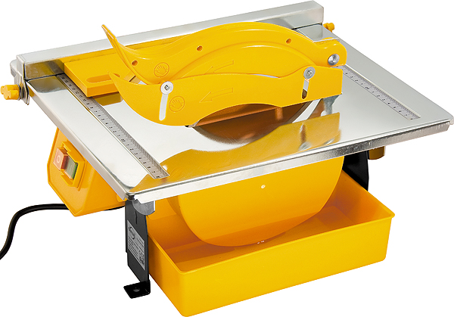
Артикул 96505
Фото 1. Общий вид
- Технические требования.
  - Изделие должно изготавливаться по рабочим чертежам и соответствовать контрольным образцам изделия и макетам дизайна.
Не допускается внесение изменений в конструкцию изделия, замена комплектующих узлов, деталей, замена материалов без письменного разрешения покупателя.
  - Основные характеристики должны соответствовать указанным данным в таблице 1.
Таблица 1
Наименование показателя | Значение
Артикул | 96505
Наименование | Плиткорез электрический TCD 180 C - 1, 600 Вт, диск 180х2,2x22.2\\Denzel
Мощность двигателя, Вт | 600
Материал обмоток двигателя | Медь
Частота вращения вала , об/мин | 2950±10%
Размер диска, мм | Ø180х2,2xØ22.2
Высота алмазного слоя на диске, мм | 5.2
Размер рабочего стола, мм | 330 х 360
Угол наклона стола | 0-45°
Максимальная толщина разрезаемой плитки, мм | 34
Шнур питания | H05RN-F 3 х 0,75 mm²
Длина шнура питания, мм | 1450
Материал токоведущих жил шнура питания | медь
Масса нетто/брутто, кг | 7,5/8,05

  - Комплектность поставки должна содержать:
- плиткорез-1 шт.
- ключи для замены диска-2 шт.
- диск -1 шт.
- емкость для воды-1 шт.
- рамка-1 шт.
- направляющая-1 шт.
- инструкция по эксплуатации-1 шт.
- гарантийный талон-1 шт.
  - Основные элементы конструкции показаны на рисунке 1 и в таблице 2.
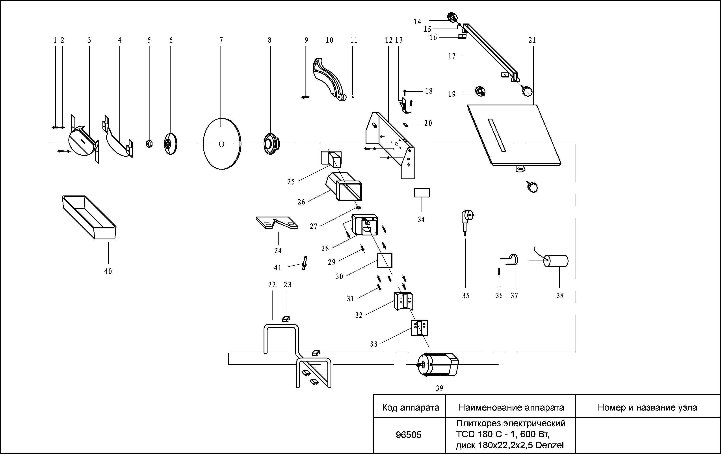
Рисунок 1

Таблица 2
Part Number | Component Description | Quantity
1 | Bolt | 2
2 | Washer | 2
3 | Bottom guard | 1
4 | Bottom guard side-plate | 1
5 | Nut | 1
6 | Outer flange | 1
7 | Cutter blade | 1
8 | Inner flange | 1
9 | bolt | 1
10 | Top guard | 1
11 | Nut | 1
12 | Motor fixing Plate | 1
13 | Riving knife | 1
14 | Adjustable handle | 2
15 | Washer | 2
16 | Guide Guage pin | 2
17 | Guide Guage | 1
18 | bolt | 2
19 | Guage locking handle | 2
20 | Press plate | 1
21 | Table Assembly | 1
22 | Syphon bracket | 1
23 | Rubber Feet | 2
24 | Angle Guage | 1
25 | Switch | 1
26 | Switch box A | 1
27 | Press cable piece | 1
28 | Switch box B | 1
29 | Bolt | 4
30 | Switch box B Washer | 1
31 | Bolt | 5
32 | Switch box C | 1
33 | Switch box C Washer | 1
34 | Nameplate | 1
35 | Cable | 1
36 | Bolt | 2
37 | Capacitor clip | 1
38 | Capacitor | 1
39 | Motor | 1
40 | flume | 1
  - На лакокрасочном покрытии не допускаются следующие дефекты:
потеки, «кратеры», «оспины», «поры», разнооттеночность, риски, сморщивание, включения посторонних частиц в лакокрасочное покрытие, шагрень, волнистость, изменение цвета лакокрасочного покрытия. Непрокрас не допускается.
  - На поверхности металлических деталей трещины, расслоения, заусенцы, коррозия не допускаются. На деталях вмятины не допускаются.
На необработанных поверхностях литых деталей не допускаются дефекты поверхности: трещины, раковины, спаи, утяжины, плены.
  - Швы сварных соединений должны быть ровными, плотными, без шлаковых включений, непроваров, наплывов, прожогов и отступлений от размеров шва.
  - На поверхности пластмассовых деталей не допускаются следующие дефекты: острые (режущие, колющие) кромки, сколы, раковины, вздутия, трещины, грат высотой более 0,1 мм, следы течения, царапины глубиной более 0,2 мм), инородные включения. Глубина следов от формующего инструмента не должна быть более 1,0 мм. Рельеф нанесенный на пластмассовые детали должен быть четким, без смещения
  - Торцевое и осевое биение установленного диска не должно превышать 0,2 мм на диаметре диска 160 мм.

- Требования к упаковке.
Все товарные реквизиты, нанесенные на коробку, должны быть четкими и хорошо читаемыми (артикул, количество, вес брутто и нетто, и т.д.).
Любые механические повреждения упаковок, нарушающие погрузку, разгрузку, транспортировку, хранение либо товарный вид изделия, не допускаются.
Цвет, размеры и информация, нанесенная на упаковку должна четко соответствовать макету дизайна.
Индивидуальная упаковка –полиэтиленовый пакет, картонная коробка, 5-слойный картон, толщиной не менее 7 мм

Количество продукции в упаковке, размеры и вес упаковки указаны в таблице 3.
Таблица 3
Артикул | Индивидуальная упаковка
Артикул | Длина | Ширина | Высота | Вес брутто , кг
96505 | 38,5 cm | 36 cm | 18,5 cm | 8

